**Информация к проекту решения по заявлению:**

**1.12. АО «Сибпромжелдортранс»**

**Земельный участок:**

кадастровый номер **54:35:061490:2795**;

местоположение:Новосибирская область, г Новосибирск, **Ленинский район**, ул Станционная. На земельном участке находится здание (административно-бытовой корпус), адрес - Новосибирская область, г. Новосибирск, ул. Станционная, д. 18/1;

площадь 10410 кв.м.;(планшет 498, 583).

**Зонирование:** Зона производственной деятельности (П-1)

**Заявленные требования:** *в части уменьшения минимального отступа от границ земельного участка с 3 м до 0 м со стороны земельного участка с кадастровым номером 54:35:061490:20*

**Обоснование согласно заявлению:** *в связи с тем, что наличие инженерных сетей и конфигурация земельного участка являются неблагоприятными для застройки*

**Планируется: проведение реконструкции здания административно-бытового корпуса под здание инженерно-технического назначения с надстройкой мансардного этажа**

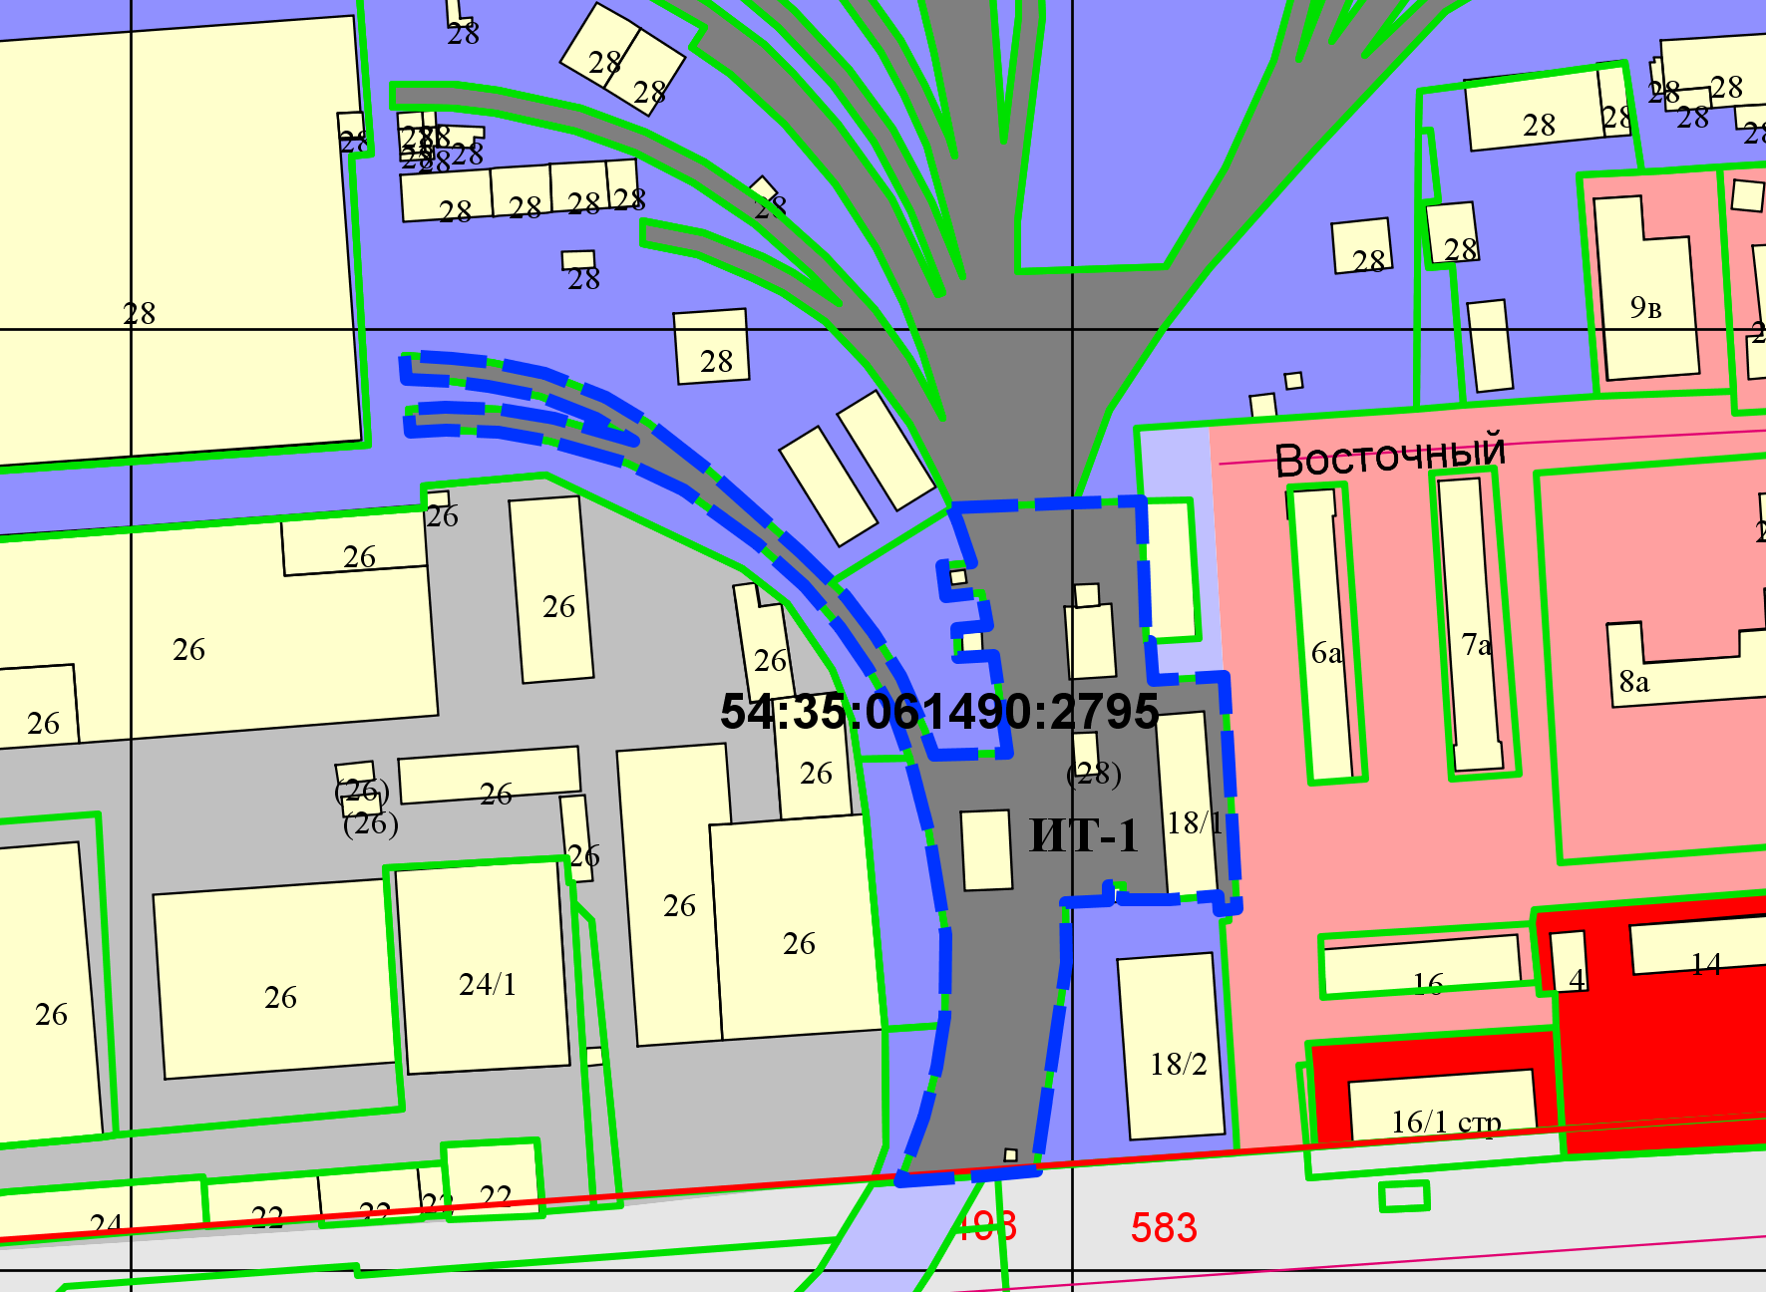

**0 м**

Приложения к заявлению:

